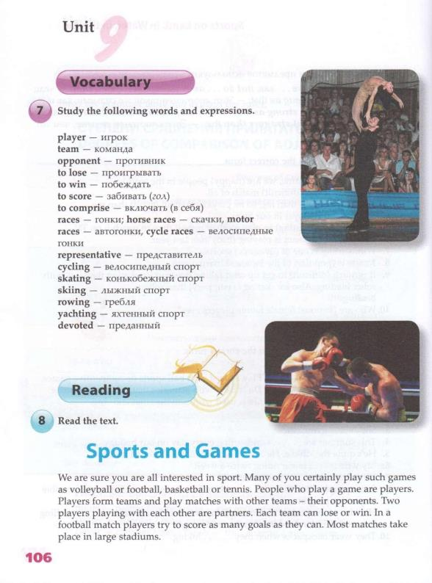

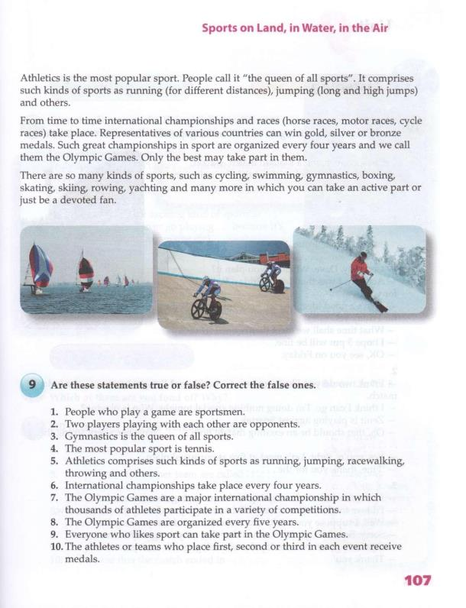
1. Выписать в тетрадь и выучить слова упр. 7 стр. 106.
2. Письменно перевести текст упр.8 стр. 106-107.
3. Упр.9 стр. 107 выполнить письменно.
Задание выслать на e-mail i.baldina57@gmail.com
Преподаватель Балдина Ирина Валентиновна c.т 9535775119

